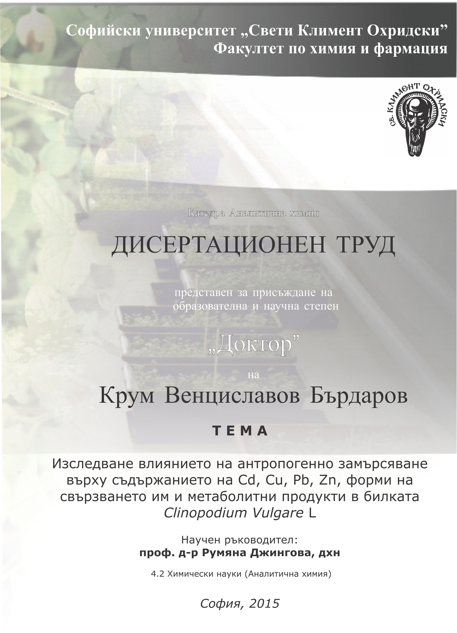

АВТОРЕФЕРАТ
НА

Софийски университет „Свети Климент Охридски”
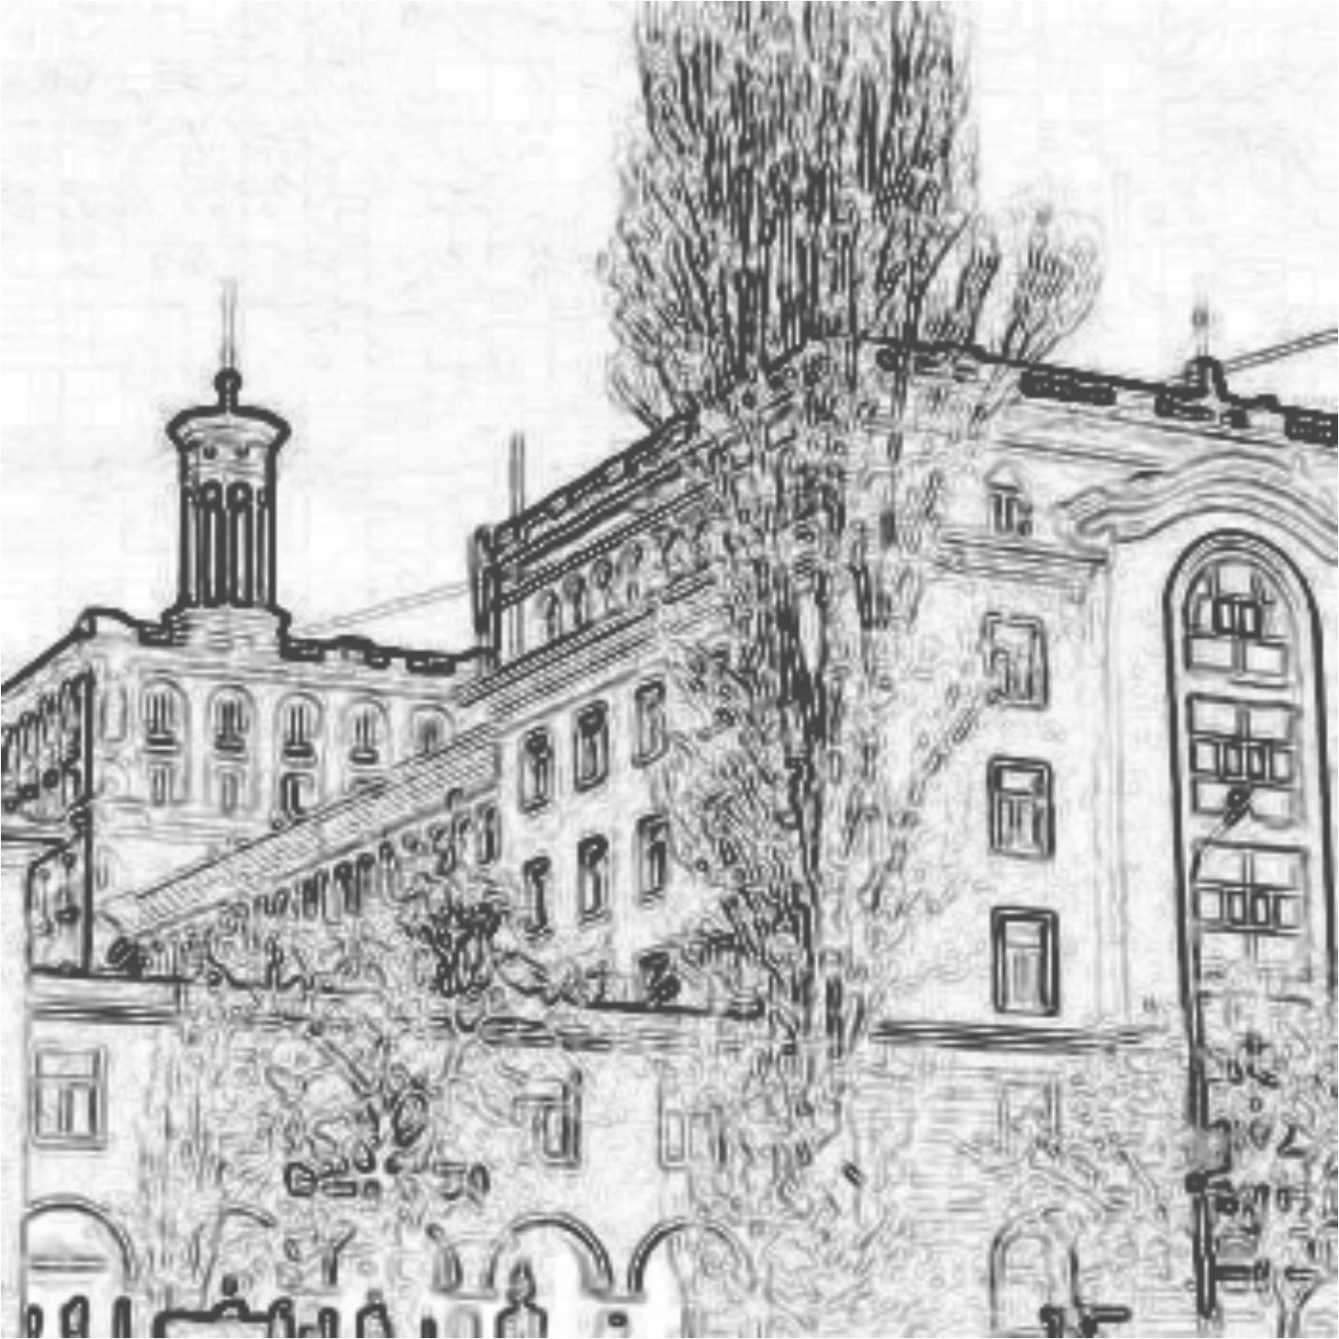
Факултет по химия и фармация
Катедра Аналитична химия
Автореферат
на дисертационен труд, представен за присъждане на образователна и научна степен „Доктор”
на
Крум Венциславов Бърдаров
ТЕМА
„Изследване влиянието на антропогенно замърсяване върху съдържанието на кадмий, олово, мед и цинк, форми на свързване и метаболитни продукти в билката Clinopodium vulgare L."

Научен ръководител: проф. Д-р Румяна Джингова

4.2 Химически науки (Аналитична химия)
_{София, 2015}

Дисертацията съдържа 164 страници, в които са включени 32 таблици, 37 фигури и 439 цитирани литературни източника.

Във връзка с дисертационния труд са отпечатани 3 публикации в списания с импакт фактор.

Дисертационният труд е обсъден и насочен за защита от Катедрен съвет на катедра Аналитична химия към Факултет по химия и фармация на Софийски университет „Св. Климент Охридски”, състоял се на 30.04.2015 г.

Дисертантът е бил редовен докторант към катедра Аналитична химия, ФХФ на СУ „Св. Климент Охридски” oт 02.2012 до 02.2015г.

Защитата на дисертационния труд ще се състои на 17.06.2015г.от 10,30 часа в Заседателната зала на Факултета по химия и фармация, ул. Джеймс Баучер No 1, гр. София

Материалите по дисертационния труд са на разположение в канцеларията на Факултета по химия и фармация на СУ „Св. Климент Охридски.

ВЪВЕДЕНИЕ

I. Растенията и здравето на човека – преди и сега
Медицинските растения (билките) са основа на медицинската практика през цялата история на човека. Традиционната медицина, включваща в себе си билколечението, е най-старият подход за лечение и профилактика. Един от рисковете при билколечение, обаче, е липсата на конкретни знания за състава на медицинските растения, включително на елементния им състав и неговите вариации, което препятства ефективната дозировка при лечение и оценката на възможни рискове от интоксикация.
Днес натрупаните знания за лечебните свойства на билките насочват вниманието към прилагане на съвременните мощни средства за анализ и химическо охарактеризиране към растения с известен полезен здравен ефект. Но въпреки това все още има лекарствени растения с неизучен химичен състав, каквото е Clinopodium vulgare L. Поради известните, полезни за здравeто негови свойства, то е избрано в настоящия дисертационен труд като обект за изследване на елементния му състав и поведението му при токсичен стрес.

ЦЕЛ, ЗАДАЧИ И МЕТОДИ
Ц Е Л:
Направеният литературен преглед (виж дисертационния труд) обоснова формулирането на следнaта цел на настоящия дисертационен труд:

Да се изследва и охарактеризира растението Clinopodium Vulgare по отношение на елементен състав, начин и степен на акумулация на някои токсични и есенциални елементи, както и влиянието на токсичния стрес върху синтеза на характерни за растението фитохелатини.

Постигането на тази цел изискваше решаване на следните
ЗАДАЧИ::

- Да се определят хабитатите, подходящи за вземане на биологични проби и да се проведат анализи на елементния състав на представителни проби от растителния вид, събирани от промишлено незамърсени и замърсени райони в България при използване на ICP-MS и AAS;
- Провеждане на оранжериен експеримент за оценка на влиянието на степента на замърсяване на почвата върху концентрацията на елементите и отклика на растението на антропогенни фактори.
- Изследване на зависимостта на развитието на растението и неговия елементен състав от елементния състав на почвата, върху която расте.
- Разработване и валидиране на метод за мониториране на фитохелатини в растението CV.
- Получаване на собствени данни за биологичната активност и съдържанието на биологичноактивни компоненти в растението CV;
- Изследване на биологичния отговор на растението CV спрямо токсичния стрес от повишено съдържание на Cd, Pb, Cu и Zn в почвата посредством мониториране динамиката на синтез на фитохелатини в растението.

М Е Т О Д И,
ПОДГОТВЕНИ И ПРИЛОЖЕНИ ЗА РЕШАВАНЕ НА ПОСТАВЕНИТЕ ЗАДАЧИ

- Методи за потвърждаване биологичната активност:
Антиоксидантната активност на водните екстракти от растението Clinopodium vulgare е изпитана чрез спектрофотометричния DPPH-тест;
ДНК-защитната активност на водните екстракти от растението Clinopodium vulgare е изпитвана чрез противодействието им на деструктивното действие на фериони върху висшите структури на ДНК по метода „DNA-topology test” на Cipak и адаптиран от Тодорова и екипът й;
Цитотоксичната активност на водните екстракти от растението Clinopodium vulgare по отношение на HT-29 клетъчна линия от рак на дебелото черво е изпитвана с приложение на MTT-теста на Mosmann;

- Методи за идентифициране и определяне на биологичноактивни компоненти:
Общото съдържание на сапонини е определяно по спектрофотометричен метод на Madland;
Общото съдържание на флавоноиди е определяно по спектрофотометричен метод на Doud;
Общото съдържание на фенолни съединения е определяно по спектрофотометричен метод на Folin-Ciocalteu;
Съдържанието на индивидуални биологичноактивни компоненти във водните екстракти от растението Clinopodium vulgare е установено чрез GC/MS и UHPLC/ESI-HRMS;

- Методи за елементен анализ:
Елементният състав на растението Clinopodium vulgare и на почвите върху които то е расло (за елементите Al, Cd, Co, Cr, Cu , Pb, Sr, Zn, Ce, La, Mo, Ni, B, Mg, Na, Ca, K, Fe и Mn), е определян чрез ICP/MS по метода на Михайлова и съавтори, а елементите Ca, Na, К, Mn и Cu са определяни допълнително чрез FAAS.

- Методи за специационен анализ
За специационния анализ на формите на присъствие на елементите Mg, Fe, Cu, Mn, Zn, Na, K, Ca, Cd и Pb във водни екстракти от растението Clinopodium vulgare, преди и след инкубиране в симулирана гастроинтестинална срда, са използвани ICP/MS и AAS методи след процедура за фракциониране на катионните, анионните и високомолекулните форми на елементите, показана на Фигура 1;

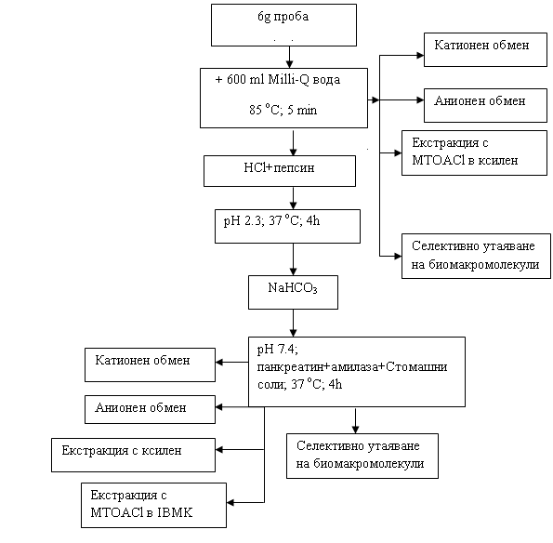

Фигура 1
Схема на фракциониране преди и след симулирана стомашна трансформация на
формите на елементите от воден екстракт от растението CV

- Методи за изследване реакцията на растението CV при антропогенно замърсяване с тежки метали
За определяне съдържанието на фитохеланини в органите на растението Clinopodium vulgare и за скриининг при установяване присъствието на по-висши и изо-фитохелатини беше разработен и валидиран бърз UHPLC/ESI-HRMS метод, с процедура за пробоподготовка, показана на Фигура 2;

Отделяне на растения
от саксията и почистване
от пръстта

Отделяне на органите (корени, стебла и листа) от почистените растения и подсушаване върху филтърна хартия
Стриване/хомогенизиране след замразяване в течен азот
УЗ-сонифициране на аликвотна част от хомогената в ТРИС-буфер с pH 2÷3 и 200 mM ДТТ за 10 min в азотна атмосфера
Съхраняване до инструменталния
анализ при -20^{о}С
Инструментален анализ

Фигура 2
Схема на взимане на проби и пробоподготовка при определяне на фитохелатини в органи на растението CV

С О Б С Т В Е Н И И З С Л Е Д В А Н И Я

- Събиране на растителен материал
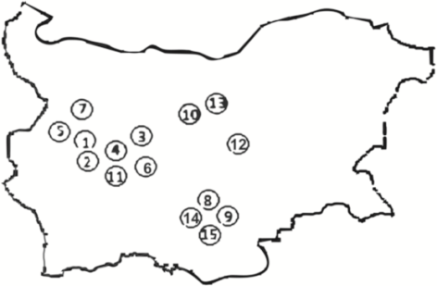
За целите на изследванията бяха събрани колекции растителен материал от растението Clinopodium vulgare от 15 района на България, посочени на Фигура 3.

Фигура 3
Райони от България, откъдето са събирани проби
от растението Clinopodium vulgare и от почви

- Собствени изследвания за потвърждаване биологичната активност и присъствието на биологичноактивни компоненти във водни екстракти от растението Clinopodium vulgare
Проведени бяха изследвания за потвърждаване на биологичната активност на водните екстракти от растението Clinopodium vulgare.
По отношение на клетъчната линия HT-29 от карцином на дебелото черво, водният екстракт от изсушена надземна част на растението, тестван in-vitro с MTT-теста, показа цитотоксично действие - 50% намаляване на преживяемостта на клетките дори при концентрация на екстракта 0.1÷0.2 mg/ml* (Фигура 4)
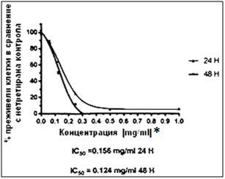

Фигура 4
Преживяемост на HT-29 ракови клетки в присъствие на разтвори на лиофилизат от воден екстракт на растението CV с различна концентрация за 24 и 48 часа.

*Концентрация на разтвор на лиофилизат на воден екстракт от изсушена надземна част на растението Clinopodium vulgare

Изпитването на антиоксидантната активност на водни екстракти от надземната част на растението CV и неговите органи, както и на бутанолен екстракт от надземната част на растението чрез DPPH-теста, показа, че IC₅₀** се постига при концентрация 244 µg/ml на екстракта от надземната част на растението CV, съответно при 239 µg/ml на екстракта от листа, 281 µg/ml на екстракта от цветове, 430 µg/ml на екстракта от стъбла и най-ниска активност – при 459 µg/ml на бутанолния екстракт от надземната част на растението.
Таблица 1
DPPH „радикал свързваща“ активност на екстракти от растението CV
Екстракти от растението CV | IC50 за DPPH  [µg/ml]
Воден екстракт от листа* | 239.5 ± 2,7
Воден екстракт от цветове* | 281.4 ± 5,4
Воден екстракт от стъбла* | 429.9 ± 7,8
Воден екстракт от надземната част на растението* | 244.5 ± 11,1
Бутанолен екстракт от надземната част на растението** | 459.0 ± 11,3
* Концентрациите на съответните водни екстракти при изчисление на IC50 са изразени като тегловна концентрация на разтвор на лиофилизат от воден екстракт на съответния растителен материал;
** Концентрацията на бутанолния екстракт при изчисление на IC₅₀ е изразена като тегловна концентрация на бутанолен екстракт от надземната част от растението CV, след отстраняване на бутанола, във вода.

Чрез мониториране промяната на топологията на ДНК, изолирана от водорасли, при въздействие на Fe²⁺ йони в отсъствие и в присъствие на различни концентрации на лиофилизат от воден екстракт от надземната част на растеноието Clinopodium vulgare, беше тествана ДНК-протективната активност на екстракта. Тестът показа, че разтвор на лиофилизат от воден екстракт на надземната част от растението CV, дори при концентрация 10 µg/ml, не позволява глобулизиране на суперспирализираната форма на pBR322 ДНК от водорасли при въздействие с 0.08 mM Fe²⁺ (Фигура 5).

Фигура 5
Регистрирана чрез денситометрично отчитане процента на ДНК, присъстваща в суперспирализирана форма, при въздействие на Fe²⁺ йони в отсъствие и в присъствие на различни концентрации на лиофилизат от воден екстракт от надземната част на растението Clinopodium vulgare

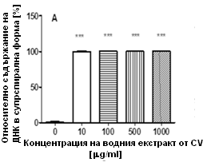

С прилагане на метода на Madland беше установено присъствие на повече от 40% съдържание на сапонини в лиофилизата от водния екстракт на растението Clinopodium vulgare;
С прилагане на метода на Doud беше измерено общо съдържание на флавоноиди 0,8-2,4% w/w в лиофилизат на водния екстракт от растението;
С прилагане на метода на Folin-Ciocalteu беше измерено съдържание на фенолни съединения в лиофилизат на водния екстракт от растението 6-9%, w/w.
Чрез газхроматографски анализ с масспектрална детекция беше доказано присъствиуето на кафеена киселина във водния екстракт от растението;
Чрез течнохроматографски анализ с масспектрална детекция беше доказано присъствието във водни екстракти и в екстракти получени чрез надкритична флуид екстракция с въглероден диоксид от растението Clinopodium vulgare на голям брой вещества с известна биологична активност като розмаринова киселина, бетулинова киселина и др.

ИЗВОДИ:
Проведените собствени изследвания потвърдиха биологичната активност на водни екстракти от растението Clinopodium vulgare и присъствието на компоненти с известна биологична активност във водните екстракти и в екстракти получени чрез надкритична флуид екстракция с въглероден диоксид, което позволява убедено да причислим това растение към групата на медицинските растния.
Липсата на данни за елементния състав на това медицинско растение прави изследването на елементния му състав актуално и потребно за оценка на ползите и рисковете от неговото използване.

Определяне елементния състав на растението CV в България

За да се добие информация за елементния състав и екстрахируемостта на различните есенциални и токсични елементи с биологично значение в растението CV, бяха събрани и анализирани 15 представителни проби от растението (фигура 3).

Цялата надземна част се използва за приготвяне на отвари, съответно представлява интерес от гледна точка на осигуряване на балансиран прием на есенциални елементи и нежеланият прием на токсични елементи от консуматорите.

Елементният състав на растението бе определен в цветове, листа и стъбла на аликвотни части от представителните за съответните региони проби и е представен в таблици 2 и 3 за 19 количествено определени елемента.

На фигура 6 е представена графика с вариацията на концентрациите на съответните елементи в различните органи и региони на пробовземане. Вариацията е следствие на регионалния произход и почвените особености на отделните пробовземателни райони, тъй като прецизността и точността на цялата аналитична процедура (фигура 6) са под 20%, които са отчетени и съответно са изключени от графиката.
Високата вариабилност на токсичните елементи Cd, Pb, Cr, илюстрира влиянието на екологичните фактори върху елементния състав. Прави впечатление и вариацията в нивата на Мo, Мn, Al, Na, които вероятно са свързани с геохимичния състав и особености на почвите, върху които е расло растението. Тези елементи не са разглеждани в детайли в настоящата работа.
Приготвените водни екстракти (съгласно точка V.1.3. от дисертацията) от отделните органи на растението бяха анализирани за оценка на миграцията на изследваните елементи във водния извлек за консумация. Резултатите са представени в таблица 3 като масови проценти от общото съдържание на елемента в съответния орган на растението преминали във водния екстракт.

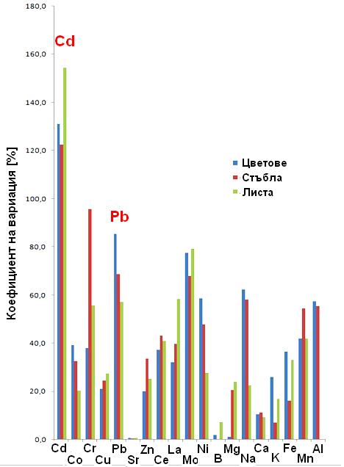

Фигура 6
Графично представяне на вариацията на съдържанието на изследваните елементи в органите и в регионите на пробовземане

Таблица 2
Средно съдържание на изследваните елементи в растението CV от петнайсетте региона и минимална и максимална измерена стойност в листа, стъбла и цветове

Определян елемент | Средна концентрация  (минимална÷максимална измерена концентрация в пробите)
 | В стъбла  [µg/g] | В цветове  [µg/g] | В листа  [µg/g]
Cd | 0,05  (0,008÷0,235) | 0,03  (0,060÷0,153) | 0,04  (0,010÷0,251)
Co | 0,08  (0,04÷0,13) | 0,13  (0,04÷0,20) | 0,24  (0,10÷0,37)
Cr | 4,87  (1,27÷7,39) | 2,38  (0,58÷5,00) | 7,10  (0,43÷16,13)
Cu | 5,47  (4,31÷7,97) | 9,59  (4,49÷12,63) | 7,47  (4,50÷10,92)
Mn | 20,3  (11,4÷40,0) | 33,4  (18,9÷60,0) | 60,2  (35,5÷100,0)
Pb | 0,97  (0,15÷2,08) | 1,31  (0,28÷4,72) | 1,78  (0,39÷5,73)
Sr | 24,6  (24,0÷25,0) | 24,6  (23,7÷25,0) | 24,4  (23,6÷24,9)
Zn | 41,0  (29,7÷84,5) | 39,4  (7,5÷50,8) | 60,5  (37,6÷100,3)
Ce | 0,35  (0,07÷0,70) | 0,36  (0,07÷0,77) | 0,85  (0,08÷1,70)
La | 0,24  (0,06÷0,54) | 0,22  (0,04÷0,40) | 0,56  (0,06÷1,31)
Mo | 0,43  (0, 07÷1,01) | 0,75  (0,12÷0,12) | 1,19  (0,25÷0,25)
Ni | 1,85  (0,54÷3,71) | 2,64  (1,09÷1,09) | 2,43  (1,01÷3,49)
B | 24,08  (19,7÷27,3) | 30,7  (20,8÷38,4) | 41,7  (29,1÷53,5)
Mg | 3472  (2415÷5705) | 6372  (4415÷7455) | 7004  (4343÷11745)
Na | 94  (71÷192) | 101  (20÷176) | 202  (139÷307)
Ca | 10044  (6512÷15204) | 12877  (6135÷19537) | 23387  (19012÷35193)
K | 14717  (13642÷15859) | 11111  (7123÷14450) | 13698  (12230÷17741)
Fe | 549  (376÷890) | 190  (81÷336) | 413  (126÷604)
Al | 333  (92÷1071) | 257  (113÷598) | 480  (152÷1042)

Тези резултати ни насочиха към по-детайлно изследване на токсичните елементи във връзка с риска от поемане на токсични дози при консумиране.
В пробите от някои райони се наблюдават нива на Cd в растението близки до пределнодопустимите за медицински растения (0,3mg/kg съгласно СЗО). В никоя от пробите не е открита надвишаваща допустимите нива на елементите концентрация.
При изготвяне на препарати,обаче, свързани с концентриране на екстрактите от CV, надвишаване на ПДК е възможно.

Таблица 3
Масова част от общото съдържание на елементите в растението CV, която се екстрахира с вода от надземната част

Елемент | Екстрахируемост на елементите – представено като масови проценти от тоталното съдържание в растението [%]
 | стъбла | цветове | листа
Cd | 36±4 | 36±4 | 95±4
Co | 26±4 | 70±4 | 72±4
Cr | 5±1 | 21±2 | 34±2
Cu | 40±5 | 34±5 | 30±3
Mn | 14±1 | 33±2 | 39±3
Pb | 13±3 | 15±2 | 25±3
Sr | 5±2 | 14±3 | 20±3
Zn | 4±1 | 9±2 | 10±3
Ce | 15±2 | 32±4 | 30±3
La | 40±4 | 40±4 | 32±4
Mo | 40±4 | 40±4 | 32±4
Ni | 60±8 | 52±6 | 50±5
B | 18±2 | 40±4 | 17±3
Mg | 30±4 | 40±4 | 60±8
Na | 40±7 | 90±10 | 13±3
Ca | 50±6 | 25±3 | 42±4
K | 40±8 | 77±10 | 95±15
Fe | 10±2 | 50±6 | 60±5

Направените изследвания показват вариацията в съдържанието на елементния състав в растението и дават обобщени средни стойности за съдържанието на деветнайсетте изследвани елемента в различните органи на растението от 15-те региона.

Съдържанието на токсичните елементи Cd, Pb и Cr в растенията от различните региони варира в граници до 150%.

Всички места на пробовзимане са класифицирани като незасегнати от антропогенна дейност, (с изключение на пробовземните точки 10 и 13 които са в близост до автомобилна магистрала с интензивен трафик) но в същото време - удобно място за събиране на растението.

От друга страна резултатите показват значителна екстрахируемост на кадмия, особено от листата на билката. Това прави този елемент рисков за консуматорите на растението.

Есенциалните елементи K, Ca, Mg, Cu, Fe, Mn са представени в състава на водните екстракти с добре балансирани концентрационни съотношения, правейки растението един полезен източник за тяхното набавяне при ежедневна консумация.

Възникна въпросът каква е формата на свързване на елементите във водните екстракти за консумация от гледна точка на възможностите за биорезорбция на есенциалните и токсични елементи (най-вече кадмий и олово), които в наднормени концентрации биха могли да причинят патологични ефекти у консуматорите.

VI.4. Форми на свързване на есенциални и токсични елементи във водни екстракти от CV и тяхната биодостъпност
Използвана бе експериментална схема за оперативно фракционен анализ на есенциалните и токсични елементи от водните екстракти на Clinopodium vulgare, в присъствие и в отсъствие на “in-vitro” симулирана стомашно-чревна среда.
Концентрациите на Ca, K, Mg и Na във водните екстракти, получени от различни органи на растението CV и фракциите след оперативно фракционните процедури са представени в таблица 4. Концентрациите на Са и Mg са най-високи във водните екстракти от цветове, последвани от екстрактите от листа и стъбла. Концентрациите на натрия растат в реда стъбла> цветове> листа. Във всички водни екстракти концентрацията на К е около 10 mg/l. Всички изследвани алкални и алкалоземни елементи са открити в прясно приготвен воден екстракт от CV, главно като положително заредени йони (катиони или лабилни комплекси). Само около 30% от калия бе открит във високомолекулната фракция (>3000Da). Останалите елементи: Ca, Mg и Na се съдържат основно като ниско молекулни форми, които се смятат за биоусвоими за човешкия организъм.

Концентрациите на Cd, Cu, Fe, Mn, Zn и Pb в екстрактите от CV и резултатите от фракционния анализ, са обобщени в таблица 5. Концентрациите на Cd, Fe, Mn и Pb са значително по-високи в екстракта от листа в сравнение с тези, от цветове и стъбла. За Cu и Zn такава разлика не е установена. Манган и цинк съществуват във всички екстракти като катиони (> 99%). Една част от медните катионни форми (91-96%) присъстват като цвитерйони (37-49%). Химическите форми на желязо са предимно положително заредени (64-78%). Регистрирани са неутрални химични форми на елементите Cd (16-38%), Cu (15-17%) и Pb (36-40%). Оловото (> 99%) и около 40% от Cd са във фракцията с високо молекулно тегло. Елементите Cu (65-82%), Fe (78-82%), Mn (92-94%) и Zn (92-96%) присъстват във водния екстракт като химични видове с ниско молекулно тегло.
Резултатите, получени от фракционния анализ на водни екстракти от цветовете на растението CV след ензимно симулирана стомашно-чревна среда са представени в таблица 6. Те показват, че Ca, K, Mg и Mn остават след храносмилането предимно в катионна форма. Не са открити положително заредени видове на Fe и Pb. Оловото се среща главно като неутрални видове свързани с биомакромолекули. Това означава, че Pb съществува в био-недостъпна форма във водните екстракти. Кадмият е намерен под формата на неутрални (64%) и катионни (29%) видове. Потенциалната биодостъпна фракция на Cd в хода на симулираната сомашно-чревна среда е около 40%. Отрицателно заредените видове Cu (70%), Fe (45%) и Zn (18%) бяха намерени в разтвора след стомашно-чревната симулация в по-висока концентрация, отколкото в пресния воден екстракт (Таблица 5). Под въздействие на средата се понижава тяхната катионна фракция. Подобни резултати са получени за някои растителни екстракти и от други автори [394].
Таблица 4
Фракционен анализ на Ca, K, Mg и Na във водни екстракти от CV ; средна стойност (SD) от три паралелни определяния.
(nd – не се открива)
Елемент_орган | Тотално съдържание в отварата [mg/l]  (SD) | Катионна фракция, като [%] от тоталното съдържание в отварата | Анионна фракция, като [%] от тоталното съдържание в отварата | Нискомоле-кулна фракция*  [%]
Ca _цветове | 11.4 (0.5) | 88 | nd | > 99
Ca_листа | 5.7 (0.3) | 83 | nd | > 99
Ca_стъбла | 1.6 (0.1) | 73 | nd | > 99
K _ цветове | 11 (1) | 96 (3) | nd | 71(3)
K_ листа | 10 (1) | 95 (2) | 5.1(0.2) | 68 (4)
K_ стъбла | 10 (1) | 97 (3) | 4.0 (0.2) | 73(4)
Mg _ цветове | 0.61 (0.04) | 88 (5) | nd | > 99
Mg_ листа | 0.35 (0.03) | 87 (6) | nd | > 99
Mg_ стъбла | 0.07 (0.01) | 81 (4) | nd | > 99
Na _ цветове | 0.017 (0.001) | 94 (2) | nd | > 99
Na_ листа | 0.016 (0.001) | 93 (3) | nd | > 99
Na_ стъбла | 0.021 (0.002) | 93 (2) | nd | > 99
“Катионна/анионна фракция” се изчислява като отношение между съдържанията на елементите задържани на катионобменната / анионобменната смола и общото съдържание на елемента във водния екстракт
* Изчислено като отношение между елементите, които не са утаени с биомакромолекулите и тоталното съдържание на елемента във водния екстракт.

Таблица 5
Фракционен анализ на Cd, Cu, Fe, Mn, Pb и Zn във водните екстракти от CV; средна стойност (SD) от три паралелни определяния. (nd – не се открива)
Елемент в орган на растението | Общо съдържание във водния екстракт [μg/l] | Катйонна фракция [%] | Анйонна фракция* [%] | Нискомолекулна фракция  [%] | Неутрални химични видове**  [%]
Cd _ цветове | 1.1 (0.1) | 54 (4) | nd | 60 (4) | 38 (4)
Cd_ листа | 2.0 (0.2) | 56 (3) | nd | 58 (5) | 36 (3)
Cd_стъбла | 0.9 (0.1) | 48 (3) | nd | 58 (4) | 38 (3)
Cu _ цветове | 112 (8) | 96 (2) | 38 | 82 (3) | Nd
Cu_ листа | 124 (6) | 91 (3) | 37 | 70 (2) | 17 (2)
Cu_ стъбла | 104 (6) | 96 (2) | 49 | 67 (3) | 16 (2)
Fe _ цветове | 65 (5) | 78 (3) | 23 | 82 (4) | 15 (1)
Fe_ листа | 77 (7) | 64 (4) | 18 | 78 (3) | Nd
Fe_ стъбла | 63 (6) | 72 (3) | 22 | 78 (3) | Nd
Mn _ цветове | 53 (4) | > 99 | nd | 94 (2) | Nd
Mn_ листа | 180 (12) | > 99 | nd | 93 (3) | Nd
Mn_ стъбла | 38 (3) | > 99 | nd | 92 (3) | Nd
Pb _ цветове | 2.6 (0.2) | > 99 | 17 | nd | 36 (3)
Pb_ листа | 4.8 (0.3) | Nd | 65 | 55 (4) | 40 (3)
Pb_ стъбла | 2.7 (0.3) |  |  | nd | 38 (4)
Zn _ цветове | 47 (4) | > 99 | nd | 62 (3) | Nd
Zn_ листа | 49 (4) | > 99 | nd | 74 (4) | Nd
Zn_ стъбла | 30 (3) | > 99 | nd | 66 (4) | Nd

* Изчислено като отношение на елементите в органичната фаза след екстракция на анионните химични форми като йонни асоциати (йонни двойки) с TOMACl в ксилен към тоталната концентрация на елемента във водния екстракт.
**Изчислено като отношение на концентрациите на елементите в органичната фаза след екстракция с ксилен към тоталната концентрация на елемента във водния екстракт.
Таблица 6
Фракционен анализ на елементите от воден екстракт (от цветовете на CV) след симулирана стомашно-чревна среда; средна стойност (SD) от три паралелни определяния (nd – не се открива)
елемент | В катионната фракция  [%] | В анионната фракция [%] | В нискомолекулната фракция [%] | В неутрални видове  [%]
Ca | > 99 | Nd | 66 (3)
K | > 99 | Nd | 72 (4)
Mg | 96 (4) | 5.7 (0.6) | 70 (5)
Cd | 29 (2) | Nd | 42 (3) | 64 (4)
Cu | 33(2) | 70 (3) | 58 (3) | nd
Fe | nd | 45 (4) | 44 (4) | 57 (4)
Mn | 90 (4) | Nd | 86 (4) | nd
Pb | nd | Nd | Nd | 87 (6)
Zn | 54 (6) | 18 (2) | 90 (3) | 60 (5)
nd-не се открива
Проведените изследвания по фракциониране на водните екстракти от CV показват, че съществен риск за консуматорите представлява Cd, поради високата му степен на екстракция от растението с вода и поради съществената част от него, която се намира в нискомолекулна, катионна форма, считана за биодостъпна. Значителна част от кадмия остава в такава форма и в симулираната стомашно-чревна среда.
Дори в промишлено незамърсени региони, където няма екологичен риск, съдържанието на кадмий в растението CV се доближава до максимално допустимите според СЗО 0,3 mg/kg в сухата маса. Това налага необходимостта от контрол на растенията предвидени за консумация от човека за осигуряване безопасната употреба на растението като храна и традиционен способ за поддържане на здравето.
В нито един от регионите не са открити близки до максимално допустимите концентрации на олово. Във водните екстракти от растението, оловото се намира предимно като макромолекулни химични видове, които се считат за трудно биоусвоими и остава в такава форма след гастроинтестинална симулация на екстрактите. Това занижава риска от отравяне с олово.
Все пак необходимо е да се отчита и фактът, че растението CV e разпространено в цялата страна, включително и в промишлено замърсени региони каквито са регионът на комбината за цветна металургия до Пловдив, Кремиковци, Кърджали, Лъки и др.
С цел изследване възможностите на растението за биоакумулация на тежки метали от силнозамърсени с тежки метали почви бе проведен оранжериен експеримент с четирите най-разпространени на територията на страната тежки метали – Pb, Zn, Cu и Cd.

VI.5. Изследване на биоакумулационната способност на растението CV спрямо Cd, Pb, Cu и Zn

Способността на растението да акумулира едни от най-разпространените замърсители на територията на България (Cd, Pb, Cu и Zn) е изследвана в моделирани условия, чрез съдов опит. За оценка на биоакумулационната способност на изследваното от нас растение бе използвано отглеждането му при предварително дефинирани и контролирани условия на почвата и климата. Експериментите проведохме съгласно точка IV.2.1.2 от дисертационния труд.

В таблица 7 са представени резултатите от анализа за някои токсични елементи в изходните почви, събрани съгласно точка IV.2.2 от дисертацията (пробовземателни точки: Controla, Р1, Р2, Р3 и L1), В таблицата са показани и данни за измерената киселинност на изходните почви, максимално допустимите нива за всеки от елементите съгласно действащото законодателство в Р. България и индекс на полиметално замърсяване* съгласно [430] отчитащ нивото на метално замърсяване на почвите [430].
* Индексът на полиметално замърсяване (P.I.) е въведен от Lee през 1998 [430] като начин за комплексна оценка на замърсяването с метали в почвата. Изчислява се по следната формула:

P.I. = 1/n[[M.sub.1]/[(T.L.).sub.1] + [M.sub.2]/[(T.L.).sub.2] + ....+ [M.sub.n]/[(T.L).sub.n]],
където:
[M.sub.1], [M.sub.2].... [M.sub.n] са концентрациите на токсичните метали;
[(T.L.).sub.1].... [(T.L.).sub.n] – са толерираните нива за всеки метал (тоест съдържанието над което почвата се счита за опасна за отглеждане на растения върху нея с оглед токсичността на произведената реколта);
n е броят на замърсителите, които се използват в оценката.
Индекс над 1.0 показва, че средното съдържание на замърсителите е неприемливо за използване на почвата за земеделски цели.

Таблица 7
Съдържание на токсични метали в изходните почви (µg/g)
елемент | Съдържание в контролната почва | Съдържание в почвата от пробовземателен район P1 | Съдържание в почвата от пробовземателен район P2 | Съдържание в почвата от пробовземателен район P3 | Съдържание в почвата от пробовземателен район L1 | Максимално допустимо съдържание в почвата
Ni | 72±25 | 334±18 | 162±15 | 139±22 | 180±12 | 110.0
As | 19±16 | 63±15 | 32±11 | 18±7 | 13±5 | 25.0
Cu | 42±13 | 226±35 | 167±29 | 145±21 | 193±5 | 150.0
Zn | 92±11 | 2797±55 | 2032±41 | 906±21 | 2194±55 | 320.0
Cd | 0.3±0.1 | 60±3 | 41±15 | 11±2 | 14±3 | 2.0
Pb | 34±8 | 1321±25 | 1363±45 | 472±19 | 2897±65 | 100.0
pH | 5.00 | 6.6 | 6.8 | 6.9 | 6.7 | -
P.I. | <1 | 9.9 | 7.4 | 3.6 | 9.2

Проведеният експеримент осигурява материал от растения, отгледани върху замърсени в различна степен с тежки метали почви, с две експериментални насоки:

- Да се провери динамиката на усвояване/акумулация на Cd, Pb, Cu и Zn поотделно и при различни концентрационни нива от растението, чрез използване на моделни почви, изкуствено замърсени с металите във форми, в които те са достъпни за растението.

- Да се провери акумулационната способност на растението отгледано върху реални почви от региона на КЦМ, Пловдив и гр. Лъки, със силно полиметално замърсяване.

Въз основа на резултатите:
Да се предложат максимално допустими нива на замърсеност на почвата върху която би могло да се отглежда медицинското растение CV, с известни резерви и максимално консервативен подход.
- Да се изследва метаболитната динамика на едни от най-застъпените пептидни метаболити в металния мениджмънт на тежките метали в растенията – фитохелатините – като реакция на стреса.
Резултатите от анализа на Cu, Zn, Pb и Cd в отгледаните растения са обобщени в таблици 8-11 и на фигури 7-10.
В таблици 8 и 9 са обобщени данните от измерените съдържания на кадмий и олово в саксиите от вегетационния експеримент, съдържащи повишено съдържание на двата елемента, както и контролните саксии с фонови нива. За всяко от трите концентрационни нива, допълнително внесени в контролната почва за получаване на моделни замърсени почви са представени данните от три повторения (три идентични саксии), съответно по три стойности за почви (всяка от които представлява средна стойност на концентрацията в една саксия) и три стойности за растителните проби (всяка от които представлява средна стойност на концентрацията в една саксия) за всяко концентрационно ниво, отразяващи биологичната вариация. В таблицата са дадени и интервалите на трансферния фактор за тревни видове по литературни данни.
Таблица 8.
Съдържание на Cd (μg/g) в експерименталните варианти (растения и почви)
 | вариант | Съдържание на Cd в почвата | Съдържание на Cd в растението | Трансферен коефициент
Моделни почви произлизащи от контролната почва | Вариант 1 -  Cd 2 µg/g | 1,7  (1,5÷1,9) | 0,98  (0,5÷1,4) | 0,58
 | Вариант 2 -  Cd 12 µg/g | 11,5  (10,2÷12,7) | 1,3  (0,7÷1,3) | 0,11
 | Вариант 3 -  Cd 20 µg/g | 24,2  (17,4÷39,1) | 4,53  (3,2÷6,9) | 0,19
Естествени почви | Контролни варианти | 0,29  (0,2÷0,4) | 0,016  (0,01÷0,02) | 0,06
 | P1 | 60,97 | 4,831 | 0,08
 | P2 | 41,63 | 0,864 | 0,02
 | P3 | 11,3 | 0,283 | 0,03
 | L1 | 14,5 | 0,622 | 0,04
TFлит. данни |  | 10⁻¹ - 10¹

Фигура 7
Корелация и регресионен модел на зависимостта на почвеното съдържание на Cd и съдържанието му в растението

На фигури 7 и 8 e представена зависимостта между концентрацията на елемента в растението и почвата. Резултатите от моделните почви (лабораторно замърсена „контролна почва”) и естествените почви от регионите на Лозен (контролна почва), КЦМ и Лъки са представени поотделно. При моделните почви съществува правопропорционална зависимост с коефициент на корелация (r) между съдържанието на кадмий в почвата и в растението 0,97 и за олово 0.93 (P<0.05). При реалните почви от района на KЦМ се наблюдава по-скоро експоненциална зависимост и за двата елемента.

Данните показват, че акумулацията и на двата елемента е по-голяма в лабораторно замърсените почви, което рефлектира върху коефициента на биологично поглъщане (трансфер) за кадмий (таблица 8), особено забележимо при ниски концентрации на кадмия в почвата (1,7-2,6 mg/kg). При лабораторно замърсените почви кадмият преобладава във водоразтворима форма, тъй като е въведен под формата на Cd²⁺. При ниски концентрации трансферният коефициент достига 0,58 при моделните почви с добавка на 2mg/kg кадмий. Освен високата водоразтворимост на ацетатните соли, чрез които елементът е внесен в почвата, неговата слаба сорбция от почвата [431-3 от дисертационния труд] също обуславя висока биодостъпност. Трансферният коефициент на кадмия в моделната система варира между 0,58 и 0,06. Наблюдава се неговото понижаване с увеличаване на почвената концентрация на кадмий, което показва, подвижността на кадмия намалява с времето, вероятно в резултат на образуването на кадмиеви съединения с ниска водоразтворимост. Трансферният коефициент на Pb (таблица 9) в моделната система варира между 0,01 и 0,09.
В промишлено замърсените почви от региона на КЦМ се наблюдава почти постоянен трансферен коефициент (0,02-0,08) за кадмий и за олово трансферен коефициент с един порядък по нисък (0,002-0,01) в сравнение с моделните почви. Вероятно усвоимостта на елемента през различните вегетационни фази е различна при полиметално замърсяване и наличие на други подвижни йони, и обуславя наблюдаваното явление. Разбира се, ние очакваме поведението на монозамърсителите да е подобно при полиметално замърсяване и да ни осигури необходимата информация за преноса на микроелементи в различни техногенни и естествени среди. Някои изследвания показват, че в повечето почви силата на свързване на оловото се повишава и това намалява неговата биоусвоимост.

Сравняването на получените трансферни коефициенти с литературни данни за тревни видове показва значително по-ниски стойности за трансфера на кадмий и съизмерими при трансфера на олово. Следва да се има предвид, че стойностите на трансферния коефициент в настоящата работа са получени за ограничен брой /вид/ почви, поради което окончателен извод не би могло да бъде направен. Независимо от това, може да се отбележи, че съгласно очакванията при оранжерийни условия, благодарение на благоприятните условия /влага, температура, хомогенизирана почва/ трансферният фактор се очаква да е по-висок, отколкото в природата при същата почва. Това дава известно основание да се твърди, че изследваното от нас растение не проявява склонност за натрупване на двата токсични елемента.
На фона на тези резултати, следва да се отбележи, че независимо от ниските трансферни фактори, естественото съдържание на кадмий в растението може да породи проблеми при подготовката на препарати. По отношение на кадмия би трябвало да се упражнява контрол, тъй като резултатите от вегетационния експеримент показват концентрации на кадмий в растението 0,9 mg/kg (3 пъти над допустимото съгласно СЗО 0,3mg/kg) при почвено съдържание 1,7-2,6 mg/kg, които са около границата на допустимост съгласно нормативната уредба на страната (2mg/kg в почвата). Макар и формата на елемента при направените експерименти да е биоусвоима в почвата все пак биоакумулация е налична и това би следвало да бъде индикация за нужда от повишен контрол на този елемент. В антропогенно замърсените почви съдържанието на кадмий в растението е над допустимото за медицински растения 0,3 mg/kg съгласно СЗО и варира мезду 3 и 5 mg/kg суха маса, но поради високите концентрации на елемента в почвата трудно могат да се направят изводи за риска при ниски почвени концентрации.

Taблица 9.
Съдържание на Pb (μg/g) в експерименталните варианти (растения и почви)
 | Вариант | Съдържание на Pb в почвата | Съдържание на Pb в растението | Трансферен коефициент
Моделни почви произлизащи от контролната почва | Вариант 1 -  Pb 100 µg/g | 145  (95÷195) | 2,1  (1,50÷2,92) | 0,01
 | Вариант 2 -  Pb 150 µg/g | 184  (131÷194) | 15,9  (11,54÷18,84) | 0,09
 | Вариант 3 -  Pb 250 µg/g | 313  (258÷369) | 22,2  (3,49÷33,48) | 0,07
Естествени почви | Контролни варианти | 34.7  (40÷52) | 0,3  (0,18÷0,53) | 0,01
 | P1 | 1321,97 | 13,6 | 0,01
 | P2 | 1363,77 | 6,4 | 0,01
 | P3 | 472,43 | 1,0 | 0,002
 | L1 | 2897,83 | 11,8 | 0,004
TFлит. данни | 10⁻³ - 10⁻¹

Фигура 8
Корелация и регресионен модел на зависимостта на почвеното съдържание на Pb и съдържанието му в растението

В таблица 10 са обобщени данните от измереното съдържание на цинк в саксиите от вегетационния експеримент, съдържащи повишено съдържание на Zn, както и контролните саксии с фонови нива на Zn. За всяко от трите концентрационни нива (около 130, 320 и 400 mg/kg) допълнително внесени в контролната почва за получаване на моделни замърсени почви са представени данните от три биологични повторения на експеримента, съответно, по три стойности за почви и три стойности за растителните проби за всяко концентрационно ниво, отразяващи биологичната вариация.

Таблица 10.
Съдържание на Zn (μg/g) в експерименталните варианти (растения и почви)

 | вариант | Съдържание на Zn в почвата | Съдържание на Zn в растението | Трансферен коефициент
Моделни почви произлизащи от контролната почва | Вариант 1 -  Zn 130 µg/g | 193  (191÷194) | 15,9  (13,3÷18,0) | 0,08
 | Вариант 2 -  Zn 320 µg/g | 355  (331÷407) | 12,8  (11,9÷13,8) | 0,04
 | Вариант 3 -  Zn 400 µg/g | 388  (358÷459) | 14,5  (13,9÷15,0) | 0,04
Естествени почви | Контролни варианти | 92.3  (89÷132) | 23,5  (16,4÷27,1) | 0,21
 | P1 | 2797,77 | 107.0 | 0,04
 | P2 | 2032,53 | 56,3 | 0,03
 | P3 | 906,93 | 38,3 | 0,04
 | L1 | 2194,77 | 31,3 | 0,01
TF лит.данни | 10⁻² - 10

Корелация между почвените нива и съдържанието на цинк в растението липсва (r<0.4). Все пак се наблюдава намаляване в съдържанието на цинк в надземната част на растението когато съдържанието му в почвата е по-висока от фоновото ниво. Трансферният коефициент при контролната почва е около 0,21, докато при всички останали замърсени почви варира (0,01-0,04) в рамките на един порядък по-ниски стойности. Сравнението на трансферния коефициент с литературни данни показва отново значително по-ниски стойности от определените за други тревни видове. И тук би следвало да се отбележи, че изследваните почви са малко по вид и брой и генерално заключение не е възможно.

В таблица 11 са обобщени данните от измереното съдържание на мед в саксиите от вегетационния експеримент, съдържащи повишено съдържание на Cu, както и контролните саксии с фонови нива на Cu. За всяко от трите концентрационни нива (около 130, 200 и 400 mg/kg) допълнително внесени в контролната почва за получаване на моделни замърсени почви са представени данните от три биологични повторения на експеримента, съответно, по три стойности за почви и три стойности за растителните проби за всяко концентрационно ниво, отразяващи биологичната вариация.

Таблица 11.
Съдържание на Cu (μg/g) в експерименталните варианти (растения и почви)

 | вариант | Съдържание на Cu в почвата | Съдържание на Cu в растението | Трансферен коефициент
Моделни почви произлизащи от контролната почва | Вариант 1 -  Cu 130 µg/g | 194  (145÷290) | 8,7  (4,4÷15,2) | 0,04
 | Вариант 2 -  Cu 200 µg/g | 238  (220÷279) | 10,7  (6,6÷18,5) | 0,04
 | Вариант 3 -  Cu 400 µg/g | 482  (430÷603) | 29,7  (10,7÷51,3) | 0,06
Естествени почви | Контролни варианти | 42 (51÷62) | 4,4  (3,7÷5,3) | 0,08
 | P1 | 226,9 | 7,3 | 0,03
 | P2 | 167,03 | 7,0 | 0,04
 | P3 | 145,57 | 5,5 | 0,04
 | L1 | 193,1 | 9,7 | 0,05
TFлит.данни | 0.2 – 0.8

На фигура 9 е представенo графично съдържанието на Cu в почвите от отделните саксии и съответстващото им съдържание в надземната част на растенията отгледани върху тези почви. Резултатите от моделните почви (лабораторно замърсена „контролна почва”) и естествените почви от регионите на Лозен (контролна почва), КЦМ и Лъки са представени поотделно. Изчислен е коефициентът на корелация r между съдържанието на мед в почвата и в растението, като за моделните почви се наблюдава корелация с по-малък наклон на правата описваща линейно регресионният модел (0,06) от останалите (Cd и Pb) и корелационен коефициент r= 0,97 (P<0.05). При естествените почви се наблюдава линейна корелация с корелационен коефициент r=0,84 и още по-малък наклон на правата на линейна регресия (0,03).

Фигура 9
Корелация и регресионен модел на зависимостта на почвеното съдържание на Cu и съдържанието му в растението

Данните показват, че трансферните фактори за мед са съизмерими при лабораторно замърсените почви и варират между 0,04 и 0,08, като не се променят съществено при промишлено замърсените почви (0,03-0,05). Отново сравнението с литературни данни показва значително по-ниски стойности на трансфер от получените за други тревни видове.
Въпреки, че съдържанието на медта не варира значително при двете експериментални постановки, то биологичният ефект от различните форми на медта при моделните и естествените почви, както и по-високото съдържание на мед в средното и най-горното концентрационно ниво на моделните почви (в сравнение с естествените) оказват много силен ефект върху развитието на растенията и водят до видим физиологичен ефект върху кълняемостта и растежа на растенията. В трите повторения на саксиите с концентрация над 200 mg/kg се забелязва с до 80% намаляване на кълняемостта на семената, видима промяна във формата и цвета на листата и силно забавен (с до 80%) растеж. Фиг.10.Този ефект би могъл да се обясни с негативното влияние на Cu²⁺ върху ДНК [434], при невъзможност на растението да управлява неговият прием и биотрансформации в наднормени концентрации и/или химична форма.
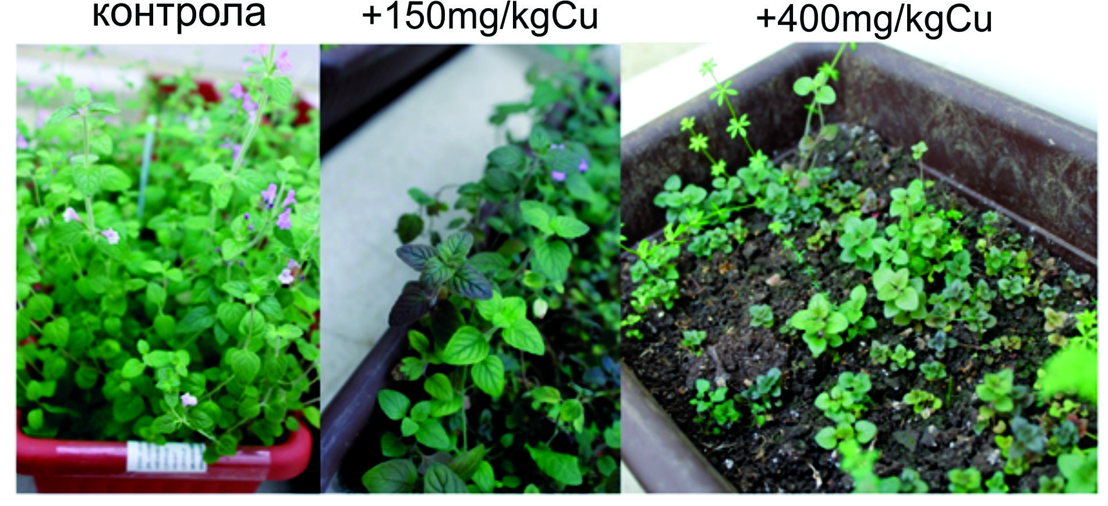

Фигура 10
Ефект на повишеното съдържание на Cu върху растежа и развитието на растенията

Въпреки, че натрупването на изследваните тежки метали в CV зависи от химичната форма на елементa в почвата, а тази форма се променя с времето, и общите заключения могат да имат само препоръчителен характер, някои добре видими тенденции биха могли да се маркират и изведат въз основа на експерименталните данни само за почвените типове, използвани във вегетационния експеримент (делувиално ливадни почви):

- Растението не натрупва токсични концентрации на четирите метала когато техните концентрации в почвата се поддържат под максимално допустимите за почви (с изключение на кадмий, за който е необходимо по-детайлно допълнително изследване в концентрационния диапазон 0,3-2mg/kg почвено съдържание). Трябва да се има предвид, че натрупването от моделираните почви е по-високо поради биодостъпната форма на внасяните елементи (водни разтвори на металите - съответно в нискомолекулна катионна форма), което прави този сценарий на биоакумулация най-лошия възможен, а по този начин резултатите от моделираните почви биха могли да се приемат като строго индикативни по отношение на риска от замърсяване на растенията с тежки метали.

- Начинът на акумулация на токсичните елементи и есенциалните елементи от почвата се разграничават ясно. При токсичните елементи се наблюдава добре изразена линейна корелация, с наклон на правата описваща линейнорегресионният модел по-голям при кадмий (0,17) отколкото при олово (0.09), докато при есенциалните елементи корелацията изразена при мед е с още по-малък наклон на линейно регресионната права (0,05) или корелация липсва при Zn, което насочва към различни типове биоакумулационен механизъм при есенциалните и токсичните елементи, и дори различен метален мениджмънт при двата есенциални елемента.

Необходимо е при култивирането на растението да се избягват почви с биодостъпни концентрации на Cd над 0.4mg/kg, 140mg/kg Pb и 200mg/kg Cu.

VI.6. Изчисляване на пределно допустимо съдържание на токсични елементи и коментар на данните за елементния състав и данните от анализа на изсушени водни екстракти от CV

Повечето медицински растения освен под формата на чай се употребяват като силно концентрирани форми. При това е възможен фактор на концентриране от 10 до 1000 пъти. Това изисква съдържанито на токсични елементи в тях да бъде оценявано не само на база максимално допустимите за растения норми, но и на база на необходимия и препоръчителен дневен прием на концентратите. С цел оценяване на риска и необходимата чистота на суровините за производство на концентрат от водни екстракти от растението беше приготвен пулверизационно изсушен кавитационен концентрат от водноекстрахиран CV, в който бяха определени съдържанията на Cd, As и Pb. Резултатите са представени в таблица 12. За производството на екстракта е използвана 50 килограма билка събрана от регионите на Средна гора, Стара планина и източните Родопи на случаен принцип.
Ако препоръчителният прием на сухия концентрат е 2g дневно, то за гарантиране на прием на токсични елементи под максималните дневно допустими дози на токсичните елементи (таблица 12), концентрацията на елементите в сухия воден екстракт трябва да бъде под 5, 3 и 10mg/kg съответно за арсен, кадмий и олово. Като се има предвид, че сухата маса на водния екстракт получен съгласно точка IV.2.1.1.1.1. (от дисертацията) след изсушаване (т. IV.2.1.1.1.1.1. от дисертацията) е около 2% w/w от масата на водния разтвор и около 20% от масата на екстрахираното растение, това означава, че пределно допустимите нива във водния екстракт от растението трябва да бъдат под 0.1, 0.06 и 0.2 mg/kg съответно за арсен, кадмий и олово.
За да се постигнат такива нива на тези елементи във водния екстракт, на база тяхната екстрахируемост би могло да се даде препоръчителна норма за максималното им съдържание в надземната част на растението, но тези данни биха имали само ориентировъчен характер и могат да се дадат само за кадмий и олово, на база получените резултати. Средната екстрахируемост на кадмия от растението е 55%, а на оловото 17% от общото им съдържание в надземната част на растението. Следователно за да се достигнат пределните концентрации за дневен прием чрез 2г изсушен воден екстракт, то изходната суровина би следвало да съдържа над 1,08mg/kg кадмий и 11.8mg/kg олово. Ако приемем, че екстрахируемостта на тези елементи е 100% от растението, за да бъде оценката ни консервативна и независима от формите на свързване вътре в растението, (рефлектиращи върху екстрахируемостта на елемента), тогава пределните съдържания на арсен, кадмий и олово, би трябвало да са съответно под 1, 0.6 и 2mg/kg изсушена растителна маса.

Това налага необходимостта от отглеждане на билката върху почви с концентрации по-ниски от 0,4mg/kg и 140 mg/kg съответно за Cd и Pb при консервативна оценка на риска в която е заложено, че елементите в почвата са предимно в биоусвоима форма. Такава оценка за Аs не е правена с оглед на по-високите толеранси за този елемент и ниските концентрации, в които бе открит в растенията от различните региони на страната, но този елемент бе определен в произведените изсушени екстракти.

На база на получените резултати от елементния анализ на произведените водни концентрати от CV, може да се заключи, че водните екстракти, дори след концентриране са безвредни, когато билката е брана в екологично чисти региони.
Би следвало да се прилага контрол върху съдържанието на кадмий в суровините от растението CV за преработка.
Таблица 12.
Максимално допустим дневен прием на токсични елементи съгласно СЗО и изчислен дневен прием на токсични елементи от 2g изсушен воден екстракт на CV, произведен от суровина, събирана в екологичночисти региони;
Елемент | максимално допустим дневен прием* | максимално допустимо съдържание в растението* | измерено съдържание в растението CV [mg/kg] | измеренo съдържание във изсушения воден екстракт [mg/kg] | дневен прием на елемента от 2g сух екстракт [µg]
Аs | 0,01mg/ден | 5mg/kg | 1 | 0,028±0,017 | 0,06
Cd | 0,006mg/ден | 0,3mg/kg | 0,05 | 0,029±0,020 | 0,06
Pb | 0,02mg/ден | 10mg/kg | 1,2 | 0,3±0,010 | 0,60
Cr | 0,02mg/ден | 2mg/kg | - | - | -
Hg | 0,02mg/ден | 0,2mg/kg | - | - | -
*данни на СЗО за препоръчителни максимални нива на токсичните компоненти в медицинските растения [399]

VI.7. Изследване на динамиката на синтез на фитохелатини в растението CV като реакция на стреса с повишени нива на Cd, Pb, Cu и Zn в почвата

Отгледаните върху изкуствено контаминирани и промишлено замърсени почви растения, позволи да бъде изследвана реакцията на растението CV спрямо различна степен на замърсяване на почвата с Cd, Pb, Cu и Zn. За мониториране на техния синтез беше разработен подходящ метод (виж точка V. 7 от дисертационния труд).

VI.7.1 Определяне на фитохелатини в растителните екстракти от корени, стъбла и листа на растението CV, отгледано върху почви с повишени нива на тежки метали
Разработеният метод бе приложен за количествено определяне на несвързани фитохелатини (апо-фитохелатини) в три различни органа (листа, корени и стъбла) на CV растения изложени на стрес с Cd, Cu, Zn и Pb в почвения разтвор. Резултатите (Таблица 13) показват, че фитохелатините участват във физиологичния отговор на стреса с тежки метали (не само с Cd, Pb, но също така и с Cu и Zn, които са по-малко изследвани). Фитохелатини са намерени и в трите органа на растения с различни концентрации. Най-висока концентрация на фитохелатини е намерена в Cd, Cu и Zn стресираните растения.
При анализа на растения отгледани върху незамърсена почва се наблюдава наличие на Глутатион, фитохелатин 2 и фитохелатин 3 в концентрации съответно около 2.5, 1.3 и 0.7mg/kg в корените; 10, 1.6 и 0.04mg/kg в стъбла; и 1.5, 0.9 и <0.025mg/kg в листата. С увеличаване на концентрацията на елементите в почвата се наблюдава най-общо намаляване или запазване на концентрацията на глутатиона в корените и стъблата, и повишението й в листата. Повишаване на концентрациите на фитохелатини 2 и 3 се наблюдава във всички органи на растението, а при още по-високи съдържания на елементите в почвата, започва да се наблюдава повишаване на концентрациите и на по-висшите фитохелатин 4 и 5. Най-силно е това повишение в корените, по слабо в стъблата и листата. Най-рязко реагират растенията отглеждани върху почви с повишени концентрации на мед и кадмий, като в корените най-изявено се повишава концентрацията на РС3, а в листата – концентрацията на глутатиона.

Тъй като РС2 се намира във всички анализирани проби той не е подходящ като маркер на стреса. РС3 е подходящ, тъй като концентрацията му рязко се покачва с повишаване концентрацията на тежкия метал в почвата, най-забележимо е това в корените на растението. Също така повишението на нивата на глутатиона в листата следва да се отбележи като значително. Над определена концентрация (2-3 mg/kg) в листата глутатиона би могъл да се използва като маркер на металния стрес в листата на растението.

PC3 е най-застъпеният фитохелатин сред корените на всички стресирани растения, достигащ 225 mg/kg в Cd стресираните растения, 197 mg/kg и 205 mg/kg съответно в Cu и Zn стресираните растения. Pb стресираните растения, показват по-ниски концентрации на фитохелатини в корените. PC4 се открива в значително по-висока концентрация (80 mg/kg) в Cd стресираните растения, намалява в Cu (40 mg/kg) и Zn (mg/kg) стресираните растения.
Концентрацията на всички фитохелатини намалява в стъблата, където най-силно изразено количество е регистрирано за GSH. Концентрацията на PC2, PC3, PC4 в Cd, Cu и Zn в стъблата на стресираните растения намалява в същия ред.
GSH е най-застъпен в листата, където достига 24 mg/kg в Cd стресираните растения. PC2 и PC3 са открити в листата на Cu и Zn стресираните растения в концентрации 4-10 mg/kg и PC2 в Pb стресираните растения.

Таблица 13.
Концентрации на индивидуалните апофитохелатини, определени в различните органи на растенията върху почва с повишено съдържание на тежките метали. Представени са резултатите за най-високото концентрационно ниво за всеки от изследваните елементи (Cd, Cu, Pb и Zn)
Екстрахиран растителен орган (проба от 50 растения) | GSH  [µg/g] |  |  | PC2  [µg/g] | PC3  [µg/g] |  |  |  | PC4  [µg/g] |  |  | PC5  [µg/g]
Контролни саксии
Корен | 2.5±0.1 |  | 1.3±0.1 |  |  | 0.7±0.0 |  |  |  | <250ppb |  |  |  |  | <250ppb
Листа | 1.6±0.1 |  | 0.8±0.1 |  |  | <25ppb |  |  |  | <250ppb |  |  |  |  | <250ppb
стъбла | 10.8±0.6 |  | 1.6±0.1 |  |  | 0.0±0.1 |  |  |  | <250ppb |  |  |  |  | <250ppb
Растения отгледани върху почва с 20mg/kg допълнително внесен Cd към контролната почва
Корен | 2.4±0.1 |  | 22.7±1.8 |  |  |  |  | 225.8±8.2 |  | 80.8±6.4 |  |  | 0.3±0.1
Листа | 24.4±1.5 |  | 2.2±0.1 |  |  |  |  | 2.3±0.1 |  | <250ppb |  |  | <250ppb
стъбла | 10.9±0.6 |  | 6.6±0.5 |  |  |  |  | 7.3±0.3 |  | 1.25±0.10 |  |  | <250ppb
Растения отгледани върху почва с 400mg/kg допълнително внесенa Cu към контролната почва
Корен | 15.2±0.9 |  | 84.8±6.7 |  |  |  |  | 197.7±7.1 |  | 42.9±3.4 |  |  |  | 1.0±0.1
Листа | 10.4±0.6 |  | 6.0±0.4 |  |  |  |  | 9.7±0.3 |  | 0.3±0.1 |  |  |  | <250ppb
стъбла | 14.6±0.9 |  | 2.9±0.2 |  |  |  |  | 1.1±0.1 |  | <250ppb |  |  |  | 8.1±0.7
Растения отгледани върху почва с 400mg/kg допълнително внесен Zn към контролната почва
Корен | 81.0±4.9 |  | 128.0±10.1 |  |  |  |  | 205.7±7.4 |  | 10.4±0.8 |  |  |  | 0.3±0.1
Листа | 14.5±0.9 |  | 8.1±0.6 |  |  |  |  | 4.0±0.1 |  | <250ppb |  |  |  | <250ppb
стъбла | 10.6±0.6 |  | 3.9±0.3 |  |  |  |  | 1.3±0.2 |  | <250ppb |  |  |  | <250ppb
Растения отгледани върху почва с 250mg/kg допълнително внесенo Pb към контролната почва
Корен |  | 12.1±0.7 | 33.3±2.6 |  |  |  | 30.9±1.1 |  |  |  | 0.9±0.1 |  |  | 0.1±0.1
Листа |  | 11.1±0.6 | 3.0±0.2 |  |  |  | <25ppb |  |  |  | <250ppb |  |  | <250ppb
стъбла |  | 13.9±0.8 | 1.9±0.1 |  |  |  | <25ppb |  |  |  | 0.06±0.1 |  |  | 2.8±0.2
Скрининг на ISO-PC и PC свързани съединения в CV пробите

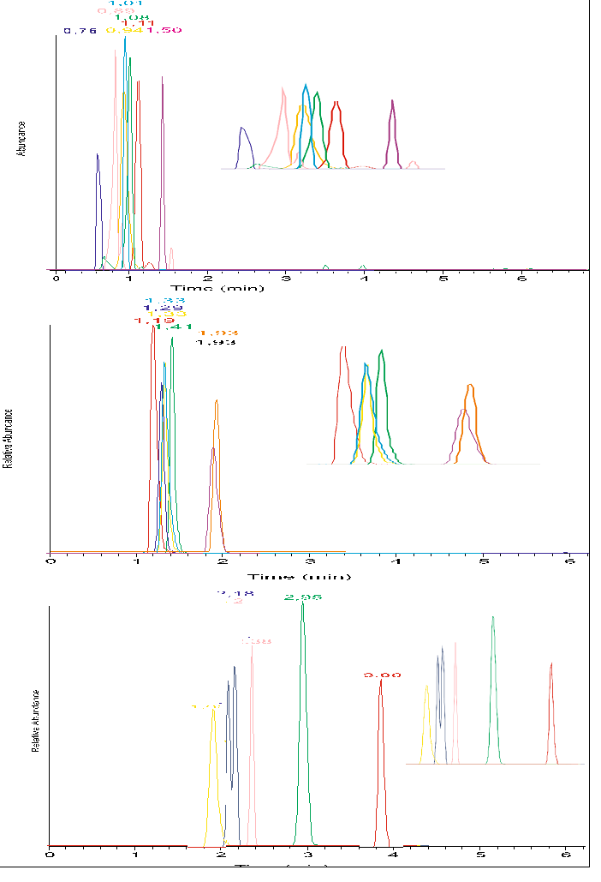
Допълнителният скрининг за наличието на изо-фитохелатини бе възможен благодарение на възможността на метод за пълно MS сканиране и MS/MS с висока спектрална разделителна способност, което обикновено не е възможно при методите с използване на тройни квардуполи. Основавайки се на литературни данни и изчислявайки точните маси за някои изо-фитохелатини, в растителните проби бяха намерени следните представители: isoPCs (Cys), CysPCs, PCdesGly, CysPCdesGly, isoPCs (Ala), CysIso-РС(ALA), CysIso-РС(Glu) (таблица 14).
Фигура 11. Хроматограми на изофитохелатините открити скрийнингово в CV

isoGSH (Cys) се открива в растенията отгледани върху почви с повишени концентрации на Cd, Cu и Pb. Най-висока концентрация е регистрирана в корените на Cu стресираните растения. Много по-ниски концентрации са открити в Cd и Pb корени, а в Cd и Cu листа и стъбла - в следи. За isoPC2(Cys) не се наблюдават същите съотношения. isoPC3 (Cys) и isoPC4 (Cys) са намерени само в корените на Cu растенията.
CysGSH е открит в корените на Cu, Cd и Pb растенията в намаляваща концентрация в същия ред, както и CysPC3. CysPC2 се открива в по-високи концентрации в корените на Cu, Cd и Pb растенията, но се откриват и в Cd и Cu стъбла и листа в ниски, следови концентрации (количествената оценка се основава на площите на пиковете). CysPC3 е открит в Cu и Cd корени с концентрация намаляваща в същия ред. PC2desGly е намерен във всички органи на стресираните с Cd, Pb, Cu и Zn растения. Най-високи концентрации са регистрирани в Cu растенията, следвани от Cd, Pb и Zn. isoGSH(Ala) се открива във всички растения. IsoPC2(Ala) се открива само в корените на Cd, Pb, Cu и Zn растенията. Cys ISO-GSH(Ala) и CysISO-PC2(Ala) се откриват само в корените на Cd, Cu и Pb растенията, отново в най-висока концентрация в Cu растенията. CysIsoGSH(Glu) се открива във всички растения и органи, но в най-висока концентрация в Cu растенията, последвани от Cd и Pb. Висока концентрация се открива в Zn стъбла. IsoPC2(Glu) е намерен само в корените на Cu.

Таблица 14
Таблица със суровите данни за площите на измерените пикове на предполагаеми скринингово регистрирани изо-фитохелатини в пробите от CV. Данните са количествено сравними, тъй като са нормализирани за 100mg растителна проба екстрахирана с еднакво количество екстрагент. (y=присъства, но с ниска вероятност; <LOD=под границата на количествено определяне, но присъства;

VI.7.4 Глутатионът в листата на CV - индикатор на полиметално замърсяване на почвата (Хипотеза и направления за бъдеща работа)

Тъй като в литературата [302] ясно e указано, че фитохелатините могат да имат важна роля в детоксикацията на тежките метали при растенията, то остава да се определи дали това е функцията, за която са се развили и обособили тези пептидни метаболити в растенията или е по-скоро тяхна инцидентна роля. Други предложени роли за фитохелатините включват тяхното участие в хомеостазата на елементите Fe и S [435-6]. Макар доказателства за ролята на фитохелатините в детоксикацията да не липсват, има само косвени такива в подкрепа на тази тяхна био-функция. Може ли фитохелатините да имат роля в детоксикацията на Cd при нива на експозиция с Cd, в естествена среда, тоест при фонови нива на метала в почвата? Изчислено е, че съдържанието на Cd в незамърсени почви е около и под 0,3 mg/kg [437]. В контраст с това, най-често експерименталните проучвания използват Cd в концентрации над 1 mg/kg. Wagner [437] твърди, че при ниски нива на Cd, при които този елемент нормално присъства в повечето почви, кадмият до голяма степен комплексообразува с вакуолнния цитрат в растението, и само при високи концентрации на Cd (които обикновено не се срещат в естествена среда) фитохелатините започват да играят роля за неговото блокиране и детоксикация.

В литературата не липсват съобщения и за използването на фитохелатините като маркери за метално замърсяване! Keltjens и съавтори. [438 от дис. труд], установяват, че концентрациите на PC-SH в стъблата на два вида царевица и пшеница са добре корелирани с нивото на метален стрес. Авторите твърдят, че нивата на PC-SH, ясно илюстрират полезността на PC-SH като инструмент за оценка на стреса с тежки метали при растения, особено когато те се отглеждат върху замърсени почви с повече от един тежък метал. Тоест, фитохелатините биха могли да се използват като един универсален маркер за полиметално замърсяване, не само с Cd, но и редица други екзогенни или есенциални елементи в наднормени нива.

От друга страна, обаче, независимо от вида на фитохелатините които вземат роля при различните видове растения и стрес с метали, синтезът на фитохелатини е съпроводен с повишаване нивата на синтезирания глутатион – прекурсор за биосинтезата на фитохелатините. Това би означавало, че глутатионът може също да се използва като маркер за аномални нива на тежките метали в растението, а съответно и в почвата. При това универсален маркер. Особено, ако корелацията между концентрациите на елемента в почва и глутатиона в растението е значима и органът, в който се определя глутатиона, е достъпен и лесен за обработка. Тези разсъждения ни провокираха да проверим дали в CV не можем да открием корелация между нивото на замърсеност в растението и почвата, и нивата на глутатион в листата на растението като най-достъпна матрица за анализ.

Данните, получени за концентрацията на Cd във въздушно сухата растителна тъкан на надземната част на растението, отгледано в моделирани условия бяха използвани за оценка на натрупването на Cd в CV (Таблица 8). Резултатите показват, че бионаличността на Cd в растението е по-висока от максимално допустимата концентрация за лечебните растения [439] и в трите изследвани почви с добавка на Cd.

Освен това, значителна част от концентрацията на Cd в билката е в нискомолекулна катионна химична форма и лесно преминава и остава в такава форма и във водните екстракти от билката [21].

Що се отнася до динамиката на нивата на изследваните фитохелатини в растението (таблица 14 и 15, и фигури 12, 14, 15 и 16), като резултат от повишаването на концентрацията на кадмий в почвата и съответно в растението (фигура 12), PC3 е най-застъпеният фитохелатин в корените, достигащ концентрация от 225mg/kg, следван от PC4 (80 mg/kg) и PC2 (23 mg/kg). РС5 (0,3 mg/kg) се открива в корените само при най-високата концентрация на Cd в почвата. GSH е с най-висока концентрация в стъблата и листата - значително по-висока от PC3 (7,3 µg/g), PC2 (6,6 µg/g) и PC4 (1,3 µg/g). РС5 не се открива в стъблата и листата. GSH бе определен като 20mg/kg в листата, което е 15 пъти по-висока концентрация, отколкото в листата на растенията в контролните саксии (без добавка на кадмий). РС2 и PC3 са открити в ниски концентрации в листата (до 2,4mg/kg), но все пак по-високи, отколкото в листата на контролните растения. PC4 и РС5 не се откриват в листата на Cd стресираните растения. Динамиката на фитохелатините в растителните органи по отношение на концентрацията на кадмий в растението са представени на Фигура 12. Резултатите показват, че синтезът на фитохелатините (PC2, PC3, PC4) е най-силно изразен и се наблюдава корелация между концентрацията на Cd в почвата и растенията и концентрацията на трите фитохелатина в корените на растенията (фигури 12-16), докато концентрацията на фитохелатините PC2, PC3, PC4 в стъблата и в листата не отразява добре концентрацията на Cd в почвата.
Точно обратното е в сила за концентрацията на глутатиона в листата. Наблюдава се силна корелация между почвените нива на кадмий, растителните нива на кадмий и нивото на глутатион в листата на растението (фигура 17). Възниква въпросът: Възможно ли е глутатионът в листата да се използва като индикатор на метално замърсяване в почвата? Ако е така, при кои растителни видове, за кои елементи и в какви концентрационни интервали? Отговорите на тези въпроси предстоят да се изясняват в бъдещи изследвания.

Определянето на глутатион в листата на растенията, с предложения метод (т. V.7. от дисертацията), би могло да става в рамките на 1 min инструментално време за анализ и напълно автоматизирано (при използване на няколко различни техники за детекция – qqqMS, HRMS или електрохимична детекция) и 10-15min време за пробоподготовка – достатъчно бързо, продуктивно и евтино за целите на широкомащабни екологични изследвания. От друга страна листата са достъпен и лесен за манипулации орган на растението, което прави цялата процедура удобна, практична и лесна.
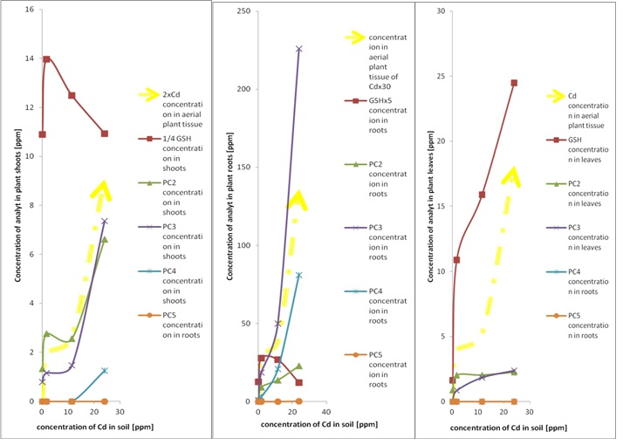
Фигура 12.
Динамика на концентрациите на фитохелатините в различните органи на CV в зависимост от концентрацията на кадмий в растението.

Таблица 15:
Измерено съдържание на фитохелатините в органите на стресираните растения

 | Съдържание на фитохелатин [µg/g]
Концентрация в почвата | GSH | PC2 | PC3 | PC4 | PC5
 | корени
Контролна саксия | 2,5±0,5 | 1,3±0,1 | 0,7±0,1 | <250ppb | <250ppb
Cd 2mg/kg | 5,5±0,1 | 9,1±0,3 | 18,5±0,2 | 2,9±0,1 | <250ppb
Cd 12mg/kg | 5,3±0,2 | 13,6±0,7 | 49,8±1,2 | 20,6±0,7 | <250ppb
Cd 20mg/kg | 2,4±0,1 | 22,7±0,4 | 225±20 | 80,8±1,6 | 0,3±0,1
 | стъбла
Контролна саксия | 10,8±0,3 | 1,3±0,2 | 0,8±0,3 | <250ppb | <250ppb
Cd 2mg/kg | 13,9±0,2 | 2,7±0,1 | 1,1±0,2 | <250ppb | <250ppb
Cd 12mg/kg | 12,4±0,4 | 2,5±0,2 | 1,4±0,3 | <250ppb | <250ppb
Cd 20mg/kg | 10,9±0,1 | 6,6±0,2 | 7,3±0,4 | 1,3±0,4 | <250ppb
 | листа
Контролна саксия | 0,06±0,01 | 1,6±0,3 | 0,8±0,1 | <250ppb | <250ppb
Cd 2mg/kg | 3,92±0,1 | 10,8±0,2 | 2,0±0,2 | 0,8±0,2 | <250ppb
Cd 12mg/kg | 5,2±0,1 | 15,8±0,1 | 2,0±0,3 | 1,8±0,3 | <250ppb
Cd 20mg/kg | 18,12±0,2 | 24,4±0,2 | 2,2±0,6 | 2,3±0,4 | <250ppb

Фигура 13.
Корелация (липсва такава) между съдържанието на глутатион в корените на растението и съдържанието на кадмий в надземната част не се наблюдава.

Фигура 14
Корелация между съдържанието на фитохелатин 2 в корените на растението и съдържанието на кадмий в надземната част.

Наблюдава се корелация между съдържанието на фитохелатин 2, 3 и 4 и съдържанието на кадмий в почвата и в надземната част на растението. Корелационните коефициенти съответно при РС2, РС3 и РС4 са 0.92, 0.97 и 0.96. Тъй като и при контролните почви концентрацията на фитохелатин 2 е значителна в корените, използването му като маркер за повишено съдържание на кадмий в растението и почвата не е най-подходящо. За разлика от РС2, РС3 и РС4 биха могли да се използват като такива, макар че обработката на корените е значително по-времеемка и усложнена, отколкото обработката на надземната част на растението.

Корелация между съдържанието на фитохелатини в стъблата и съдържанието на кадмий не се открива, макар че в литературните източници се споменава, че именно там се натрупват високомолекулните фитохелатинови комплекси след инактивиране на тежкия метал. Вероятно, обаче, се касае за по-високомолекулни форми, които не са обект на настоящето изследване.

Фигура 15
Корелация между съдържанието на фитохелатин 3 в корените на растението и съдържанието на кадмий в надземната част.

Фигура 16
Корелация между съдържанието на фитохелатин 4 в корените на растението и съдържанието на кадмий в надземната част.

Най-интересните резултати са получени за конценцентрацията на глутатиона в листата при стресираните растения. Тъй като GSH е прекурсор при биосинтеза на фитохелатините, то той би могъл да се използва като универсален маркер за метален стрес и съответно замърсяване на растението и почвата с тежки метали. Наблюдава се корелация между съдържанието на глутатион в листата на стресираните с кадмий растения и съдържанието на кадмий в растението и в почвата, съответно с корелационни коефициенти r=0,91 I r=0,92.

Фигура 17
Корелация между съдържанието на глутатион в листата на растението и съдържанието на кадмий в надземната част на растението и в почвата.

Мониториране на развитието на растението върху естествени и замърсени с Cd, Pb, Cu и Zn почви

За времето на провеждане на вегетационния експеримент е мониторирано и развитието на растението в саксиите с естествени и замърсени почви.
Периодично (на всеки две седмици) са отчитани метричните параметри на растенията – средна височина в саксията, размери на листата, брой разклонения на надземната част, цвят на листата, брой на цъфналите растения, което, като паралелно получени данни, може да бъде от полза както при бъдещо култивиране на растението, така и при интерпретация на влиянието на завишено съдържание на елементите Cd, Cu, Pb и Zn върху физиологията на растението (настъпващи фенотипни промени). В момента на всяко пробовземане са измервани тегло на средното растение, водно съдържание на средното растение и сухо тегло на средното растение във всяка саксия. В хода на оранжерийната работа са оптимизирани условията за производство на разсад и времевата схема за отглеждане.

Тези данни са важна информация с оглед бъдещото култивиране на растенията за масово производство без негативни ефекти върху екологичната ниша на растението и унищожаване на естествените му находища.

- Oбобщение

В настоящия дисертационен труд беше поставена целта „да се изследва и охарактеризира растението Clinopodium Vulgare по отношение на елементен състав, начин и степен на акумулация на някои токсични и есенциални елементи, както и влиянието на токсичния стрес върху синтеза на характерни за растението фитохелатини''.

Изпълнението на тази цел допринесе и за оценка безопасността при употреба на растението CV за хранителни и медицински цели. Това бе направено от гледна точка на елементния състав, чийто вариации в голям брой райони на страната бяха измерени и обобщени за първи път за това растение. Елементният състав на CV с произход от България бе проучен за 19 елемента, като са определени техните средни стойнисти и вариации в листата стъблата и цветовете на растението в периода на неговия цъфтеж.

Миграцията на есенциални и токсични елементи и техните химични форми бяха изследвани в най-популярния при използването на растението (според традиционни рецепти) екстрагент – вода, както и при взаимодействие на отварите със стомашната среда (in-vitro). Изследвана е екстрахируемостта на всички 19 елемента във вода от трите органа, като е установена най-висока екстрахируемост за кадмии от листата на билката. Формата на свързване на токсични и есенциални елементи в отварите oт CV за консумация бе определена със средствата на фракционния анализ и тяхната биодостъпност по отношение на консуматорите е изследвана чрез инвитро симулация на стомашно чревен тракт преди и след фракционния анализ. Използваните подходи за специационен анализ позволиха адекватна оценка на биодостъпността на елементите за консуматорите на отварите от CV.

Бяха проследени акумулационните способности на растението спрямо някои от най-разпространените тежки метали – замърсители на околната среда в България, постъпващи от почвения разтвор към растението. За целта бе проведен оранжериен експеримент с отглеждане на CV върху почви с повишено съдържание на два токсични (Cd, Pb) и два есенциални (Cu, Zn) елемента. На база на получените резултати CV може да се счита за безопасно по отношение на експозиция на консуматорите към изследваните четири тежки метала, когато те присъстват в почвата съгласно нормираните в законодателството концентрационни нива.
Посредством вегетационния експеримент със статистически значим брой повторения беше оценена динамиката както на четирите изследвани елемента, така и на метаболитни продукти (фитохелатини), биосинтезирани от растението в резултат на стреса от повишените концентрации на металите в почвата. За тази цел беше разработен и валидиран метод за бърз и надежден анализ на тези пептидни съединения в растителни проби, с подходяща пробоподготовка и инструментален ход за целите на изследване на голям брой проби. Съдържанието на пет фитохелатина бе определено количествено посредством разработения метод, а за някои изофитохелатини – скринингово в корените, стъблата и листата на растенията. За отгледаните върху почви с повишено съдържание на Сd, Pb, Cu и Zn растения PC3 бе определен като подходящ биомаркер за нивото на стрес с тежки метали в корените, а глутатионът – като маркер на стреса в листата на растението.

- Основни резултати и изводи:
- Разработена и валидирана е оригинална процедура за количествено определяне на фитохелатини в растения с приложение на LC-MS. Постигната е по-висока селективност, ефективност и бързина на анализа.
- Хроматографската колона с С8 модифицирана неподвижна фаза позволява по-селективното им разделяне, а използването на неподвижна фаза с твърдо ядро в къса (50мм) колона позволяват увеличаване на ефективността и съкращаване времето на анализа.
- Масспектрометрията с висока разделителна способност позволява а) повишаване на надеждността на анализа; б) подобряване на аналитичните характеристики (бързина, граници на определяне, надеждност, пригодност) на количественото определяне на фитохелатини; в) едновременно откриване и идентифициране на нови представители без необходимост от референтни сравнителни материали.
Прилагането на разработения метод, както и на адаптираните и валидирани методи за елементен анализ и фракциониране позволи:
- Да бъде определен елементния състав и неговите вариации за 19 елемента в надземната част на CV в България, което се прави за първи пъри път, и миграцията на изследваните елементи от растението CV във водни екстракти.
- Oпределени са формите на съществуване на елементите Ca, Mg, Fe, Cu, Mn, Zn, Na, K, Cd и Pb във водните екстракти от CV и тяхната биоусвоимост, както и степента на биоакумулация на Cd, Cu, Pb и Zn в растението CV от почви. На база получените резултати е оценен рискът от експозиция на консуматорите и са предложени норми за отглеждане на растенията при консервативна оценка на риска.
- Установено е, че биологиченият отговор на растението към повишена концентрация на тежките метали Cd, Cu, Zn и Pb в почвата е повишаването на синтеза на фитохелатини в растението, като най-силно този ефект е изразен по отношението на PC3 и по- висшите фитохелатини.
- Изследването на динамиката на синтез на фитохелатини в растението CV показа, че съдържанието на PC3 и PC4 (и при определени предварителни условия и РС2) в корените на растенията, както и съдържанието на глутатион в листата на растението, биха могли да се използват за екологична оценка.
- Проведените биологични тестове и химически анализи показаха, че растението CV с произход от България проявява антиканцерогенна, антиоксидантна и ДНК протективна активност и съдържа вещества с установена силна и полезна биологична активност. Това е основание растението да бъде причислено към лекарствените растения с перспектива за фармакологично проучване и експлоатация.

- Приноси

- За първи път е изследван елементния състав и са определени неговите вариации за 19 елемента в надземната част на растението CV с произход България и е определен миграционния потенциал на изследваните елементи от растението CV във вода, както и формите на съществуване на елементите Ca, Mg, Fe, Cu, Mn, Zn, Na, K, Cd И Pb във водни екстракти от CV и тяхната биоусвоимост.

- Определен е начинът и степента на биоакумулация на Cd, Cu, Pb и Zn в растението CV от изкуствено замърсени почви и промишлено антропогенно замърсени почви.

- Разработен е и е валидиран нов метод за анализ на фитохелатини и изофитохелатини в растения, отличаващ се с голяма бързина и високи аналитични параметри.

- Изследвано е влиянието на Cd, Cu, Pb и Zn поотделно върху синтеза на фитохелатини и тяхната динамика в отделните органи на растението в зависимост от концентрацията на метала в почвата и растението и са установени фитохелатини, които корелират със съдържанието на металите в почвата и растението и биха могли да се използват като индикатори на стрес с изследваните елементи, както и евентуално за оценнка на замърсяване с метали в околната среда.

ПУБЛИКАЦИИ, СВЪРЗАНИ С ДИСЕРТАЦИОННИЯ ТРУД

- K. Bardarov, V. Mihaylova, R. Djingova, Study on the elemental composition of clinopodium vulgare L. medicinal plant, collected from different regions of Bulgaria, Bulg. J. Agr. Sci., 21 (2015) 151-158.

- K. Bardarov, K. Dimova, A. Mustafa, Determination of total contents and relevant chemical fractions of essential and toxic elements in clinopodium vilgare infusions, Сomptes rendus de l’Academie bulgare des Sciences 67:8 (2014) 1075-1082.
- K. Bardarov, M. Naydenov, R. Djingova, HPLC-HRMS method for fast determination of phytochelatins in plants. Application to analysis of clinopodium vulgare L. Talanta (2015) pp. 20-27 doi: 10.1016/j.talanta.2015.04.014

ПУБЛИКАЦИИ ИЗВЪН ДИСЕРТАЦИОННИЯ ТРУД

- K. Bardarov, V. Ljubomirova, R. Djingova, Sample preparation in speciation analysis of plant tissues, Khimiq I Industriq (2014), под печат.
- K. Bardarov, R. Djingova, Mass spectrometry in context of omics: major tools for bioinorganic analysis of plant tissue, Bul.J. Chem 3 (2014) 111-124

